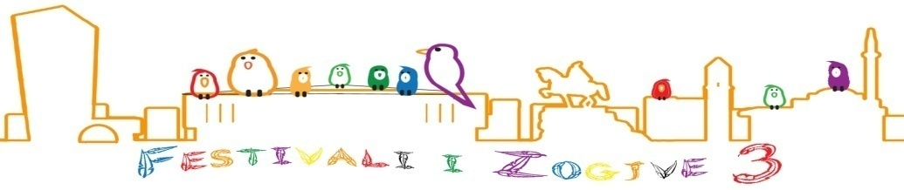

FESTIVALI I ZOGJVE TIRANE

PRENOTIMI BOXI- FORMULARI I BOXIT TE SHITJES -

Montimi dhe pergatitja e expozitoreve do të bëhet duke filluar nga ora 8.00 deri ora 19.00 e datës 7 DHJETOR 2018 Çmontimi dhetërheqja e expozitoreve nga ekspozimi do të bëhet duke filluar nga ora 17.00 deri ora 24.00 e dates 9 DHJETOR 2018

në adresën e mëposhtme:

Adresa: Autostrada Tiranë-Durrës, Km 8, pranë Citypark, Tirane Albania.

www.expocity.al

" FEDERATA E ORNITOLOGEVE SHQIPTARE "

Rr. Asim Voksi, Nd.10,H4,Ap3, KP. 1016,TIRANE.,

Cel.: 0682046950, 0686376231, e-mail: info@fosh.al

facebook: FEDERATA E ORNITOLOGEVE SHQIPTARE, web: www.fosh.al

Emri i Shoqerise____________________________________________N.I.P.T._____________________

Emri Administratorit_______________________Mbiemri Administratorit __________________________

Banon ne ________________________________________qyteti__________

cel.____________________________ Adresa rruga.___________________________.

Federata; Shoqata ku aderon .________________________________

Nr. BOXEVE | Pavioni. | Sasia e BOXEVE | Rezervuar nga Sekretari | Pershkrime per Boxin MODUL 3*4*3 m | Tavolina COPE | Karrige COPE
1 | C
2 | C
3 | C
4 | C
5 | C

Përdoreni këtë formular per te prenotuar nje ose me shume boxe (modul ) expozimi sipas deshires
Prenotimi është i vlefshëm sëbashku me mandatin e pagesës. Pagesa eshte 5000 Leke/ Box Modul
Pagesa do të kryhet në BANKA KOMBETARE TREGETARE (BKT)

Ne emer te “FEDERATA E ORNITOLOGËVE SHQIPTARE” Nr e llogarise 421812578

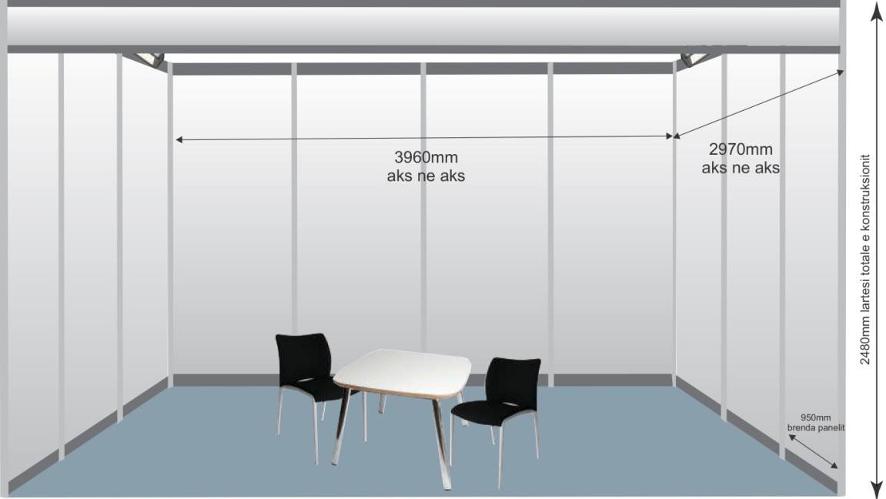

PAMJE E NJE BOXI MODUL

